【2014年06月10日(火)10：00解禁】
2014年06月10日
報道用資料
可愛くて楽しいショップ経営シュミレーション
『ファッションドリーム』
Android版リリース記念に、コンテストを開催！！

3rdKind株式会社は、6月10日(火)にゲームアプリ『ファッションドリーム』をGooglePlayにてリリース致します。
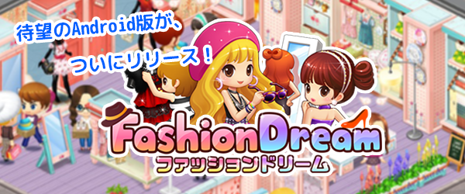

１）概要
ブラウザゲームとしてSNSで大人気だった『ファッションドリーム』が、App Storeに続き、Google Playにて、いよいよ配信開始致します！
可愛い洋服を作って、お店で販売する経営シュミレーションを、
簡単操作で手軽にお楽しみいただけます。
ブラウザでは表現ができなかった細かいアニメーションは、
とても可愛く見てるだけでも飽きないと評判は上々です！

今回、Android版のリリースを祝して、App Store版共にファッションコンテストを開催致します。
早速、詳細をご案内致しますので、ぜひご参加ください！
２）キャンペーン
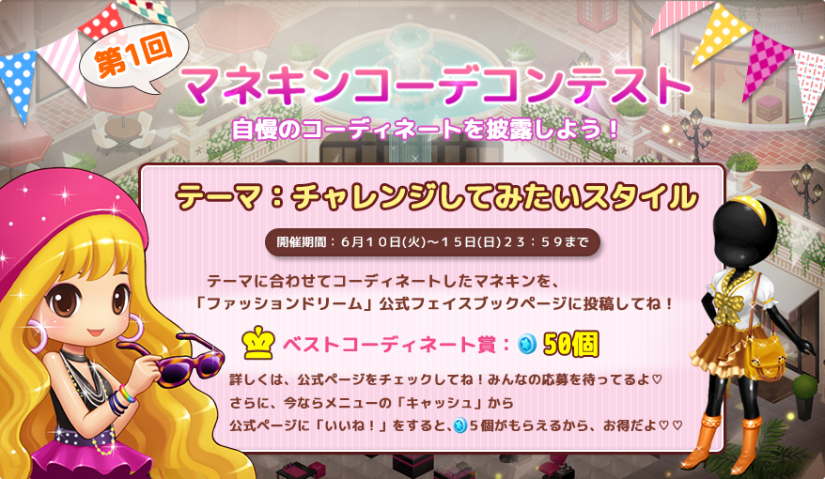

Android版のリリースを祝して、「マネキンコーデコンテスト」を開催致します。
【開催期間】6月10日(火)〜15日(日) 23：59まで
【内容】自分のショップのマネキンをテーマに合わせてコーディネート！
そのスクリーンショットを「ファッションドリーム」
公式Facebookページにご投稿ください。
ベストコーディネート賞には、Cashを50個をプレゼント！
奮ってご参加ください！
【公式Facebookページ】
https://www.facebook.com/pages/ファッションドリーム/529172650512626

- YouTubeにてプロモーション動画を公開中！
http://youtu.be/CO7Xi3e5x1o
myショップができるまでのお話を見てね
どんなデザインにしたいか、夢が膨らむよ！

４）対象端末について
タイトル名 ：ファッションドリーム
販売価格 ：無料プレイ / アプリ内課金
対応端末 ：iPhone / iPod touch / iPad
Android 2.2 以上
コピーライト：©2014 NOKNOK inc./ 3rdKind Inc.
App Store ： https://itunes.apple.com/jp/app/fasshondorimu/id787011909
Google Play ： https://play.google.com/store/apps/details?id=com.noknok.FashionDream
auスマートパス ： 6月下旬 配信予定

